FASES REQUERIMIENTO DE SOFTWARE

1. DESCRIPCION GENERAL DEL REQUERIMIENTO 2
2. FASE DE FORMALIZACIÓN 3
3. ANALISIS DE REQUISITOS Y REQUERIMIENTOS 4
5. LEVANTAMIENTO DEL REQUERIMIENTO DETALLADO 8
6. DISEÑO DE LA ARQUITECTURA DE SOLUCION 10

DESCRIPCION GENERAL DEL REQUERIMIENTO

PROYECTO | Abogabot
Nombre Requerimiento: | Automatización por de demandas de clientes por medio de una página web
Fecha Solicitud: | 28/02/2022
Responsable(s) Solicitud: | Albert Conde
Dependencia(s) Solicitante: | Despachos de abogados Conde SA de CV
Responsable Funcional designado por el equipo de desarrollo de software: | Brian Lazcano

FASE DE FORMALIZACIÓN

Descripción de la Solicitud
Usuario Solicitante
- Al momento de llenar el formulario se manda al proceso de pago para finalizar la transacción.
- Para dar seguimiento a su demanda, el cliente crea una cuenta en la plataforma y verá el seguimiento de cada una de las actualizaciones del proceso legal.
- El administrador del sitio recibe la notificación de una nueva demanda y con los datos llenados del formulario se crea automáticamente el documento legal en formato Word para empezar el proceso.
- El administrador recibe el pago y debe de ser capaz de verlo en un dashboard para ver la cantidad de ingresos recibidos.
- El administrador actualiza el proceso de la demanda y agrega comentarios en cada paso del proceso.
- Al usuario le llegan correos de notificación para saber el avance de su proceso.
- La página debe de ser responsiva para poderla ver desde dispositivos móviles.
- La preferencia de colores del cliente es azul marino y blanco, pero acepta propuestas.

Líder Funcional
- El cliente primero se registra en la plataforma.
- El cliente crea demandas en el sitio, llena formularios y paga para iniciar el proceso.
- El administrador es notificado y con el formulario se crea la demanda legal en un documento Word.
- El administrador tiene un dashboard para ver la cantidad de ingresos recibidos.
- El administrador actualiza el proceso de la demanda y agrega comentarios.
- Al cliente se le envían correos de notificación de avances.
- La página debe de ser responsiva para poderla ver desde dispositivos móviles.
- La preferencia de colores del cliente es azul marino y blanco.

FIRMAS DE ACEPTACIÓN:

________________________________ _______________________________
Albert Conde Brian Lazcano
Dependencia Solicitante Oficina Tecnologías de la Información

ANALISIS DE REQUISITOS Y REQUERIMIENTOS

Fecha Inicio | DD/MM//AAAA |  | Fecha Final | DD/MM//AAAA
Modelamiento de Negocio
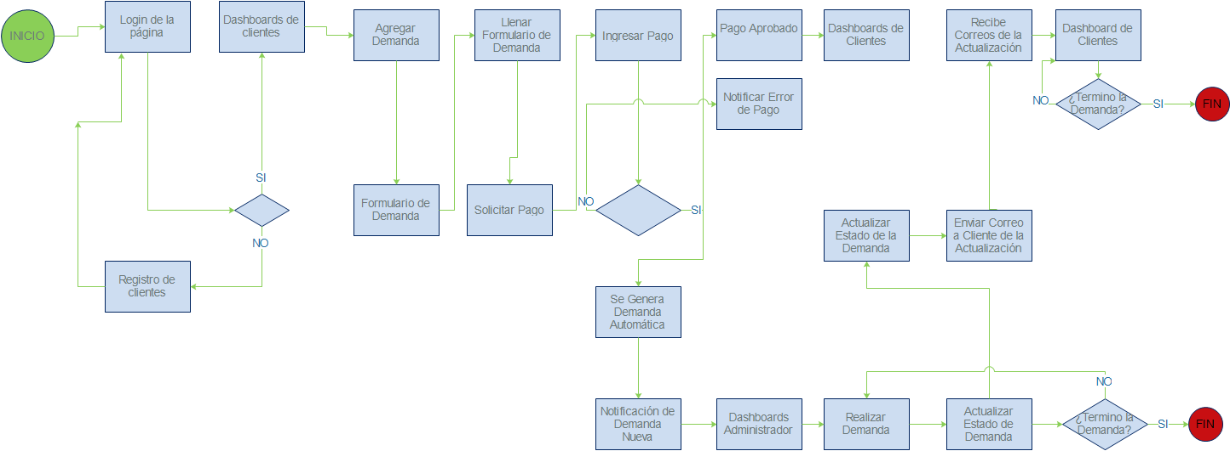
Términos de Referencia
Alcance de la solución | - Abogabot es una página web que le permite al cliente registrarse y dar de alta demandas, después del pago se inicia el proceso legal.  - Cada avance del proceso legal de cada demanda se le informa al cliente mediante correo y también puede revisar los avances desde la página.
Requerimientos Funcionales y criterios de aceptación y | - El cliente se puede registrar en la plataforma  - Dashboard de cliente, alta demanda, notificaciones  - Dashboard de administrador, enviar avances, cerrar demanda.  - El formulario debe contener la información de una demanda.  - Aceptar distintas formas de pago  - Envió de correo electrónico al administrador/cliente  - Creación de demanda en formato Word.
Requerimientos no Funcionales y de calidad | La página debe de ser responsiva para poderla ver desde dispositivos móviles.  La preferencia de colores del cliente es azul marino y blanco
Interesados en la solución
  Nombre/Rol/Perfil | Descripción
  Persona física o moral que requiere realizar una demanda legal. | El interesado solicita la demanda, paga y está al pendiente de los avances del proceso legal.
Precondiciones | Llenar completamente el formulario de la demanda.  El cliente paga la demanda.
Requisitos Técnicos | Tipo de Desarrollo | Web Escritorio Móvil Servicio Web  Servicio Windows Otro:__________________
Requisitos Técnicos | Base de Datos | Oracle  SQL Server  MySQL  MongoDB  Otro:__________________ |  |  | Versión  _______  17.02.01  _______  _______  _______  _______
Requisitos Técnicos | Lenguaje | C#  VB  PHP  Java  JavaScript  Otro:___________________ |  |  | Versión  _______  _______  _______  _______  10.01.23  _______  _______
Viabilidad Técnica | Luego de adelantado el análisis de los requisitos y requerimientos es viable proponer una solución técnica para esta solicitud: SI (X) NO ( )

FIRMAS DE ACEPTACIÓN:
Nombre | Dependencia | Teléfono | Firma
Albert Conde | Despachos de abogados Conde SA de CV | 7712345678
Brian Lazcano | Astro-Craft  Soluciones En Sistemas Computacionales | 7759874563

FASE DE PLANEACIÓN Y GERENCIA DEL PROYECTO

Responsable |  |  |  |  | Fecha
Plan estratégico de fases del proyecto
N° | Nombre Etapa | Actividad |  | Rol Responsable |  | Fecha Inicio | Fecha Fin | Comentarios
1 | Inicio | Planteamiento  y Factibilidad |  | Brian Lazcano |  | 04/03/2022 | 04/03/2022
2 | Planificación | Levantamiento de requerimientos, buyer de persona, publico objetivo, Wireframe UX y UI |  | Brian Lazcano |  | 07/03/2022 | 10/03/2022
3 | Ejecución | Desarrollo del sitio |  | Brian Lazcano |  | 11/03/2022 | 17/03/2022
4 | Supervisión y Control | Pruebas de control y calidad |  | Brian Lazcano |  | 18/03/2022 | 22/03/2022
5 | Cierre | Alta del sitio y entrega al cliente |  | Brian Lazcano |  | 22/03/2022 | 23/03/2022
Diagrama de planeación
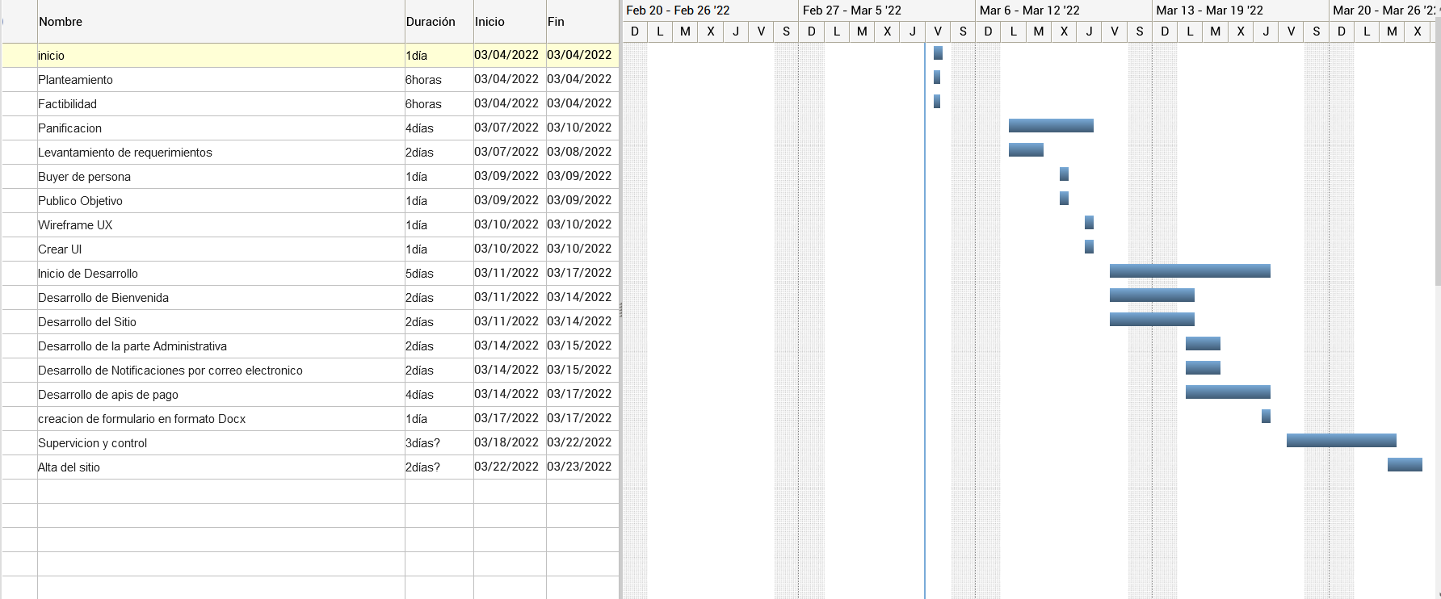

NOTA: Las fechas de planeación establecidas en este documento son aproximadas y estarán sujetas a modificaciones que surjan por control de cambios u otros factores.

FIRMAS DE ACEPTACIÓN:
Nombre | Dependencia | Teléfono | Firma
Albert Conde | Despachos de abogados Conde SA de CV | 7712345678
Brian Lazcano | Astro-Craft  Soluciones En Sistemas Computacionales | 7759874563

LEVANTAMIENTO DEL REQUERIMIENTO DETALLADO

HISTORIAS DE USUARIO
Nº. |  | AC-001
Titulo |  | Alta de Hosting
Fecha |  | 03/03/2022
Estimación |  | 2 días
Característica/Funcionalidad
Dar de alta el dominio: www.abogabot.com.mx
Certificados de seguridad
Claves de hosting
Espacio para página
Base de datos Microsoft SQL Server
Correo electrónico
Razón/Resultado
Tener un hosting donde hospedar el sitio, además de poder cumplir con los requerimientos del sitio en cuanto velocidad y capacidad del sitio.
Disponibilidad del Nombre de dominio.
Acceso a la base de datos.
Acceso FTP.
Criterios de Aceptación
Nº | Titulo |  | Contexto | Evento
1 | Ingreso al Sitio web. |  | Descripción de la situación que presenta el criterio de aceptación:  error. | Al ingresar al sitio Web se debe iniciar sesión o registrarse para poder
2 | Certificados de seguridad |  | Adquirir certificados de seguridad para tener una mayor confidencialidad | Para poder cifrar la conexión entre cliente servidor.
3 | Espacio para la pagina |  | Espacio para el almacenamiento de la página y sus archivos. | Al subir el formulario a la página y registrar los datos del usuario, de igual manera al pedir algún archivo anterior.
4 | Base de Datos |  | Conexión a la base de datos de Microsoft SQL Server | Al registrarse los usuarios esta información será almacenada en la base de datos, al igual que los formularios llenados, con las distintas actualizaciones para su posterior consulta.
5 | Correo electrónico |  | Entrega de actualizaciones y avances del proceso | Al tener una actualización del proceso esta será enviada por correo al cliente.

Firmas de aceptación
Nombre | Dependencia | Teléfono | Firma
Albert Conde | Despachos de abogados Conde SA de CV | 7712345678
Brian Lazcano | Astro-Craft  Soluciones En Sistemas Computacionales | 7759874563

DISEÑO DE LA ARQUITECTURA DE SOLUCION

Fecha | 03/03/2022
Vista Lógica
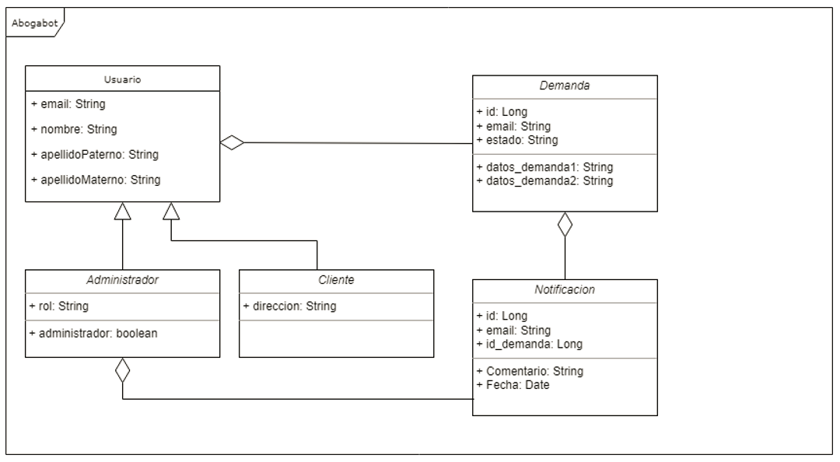

Vista de Implementación
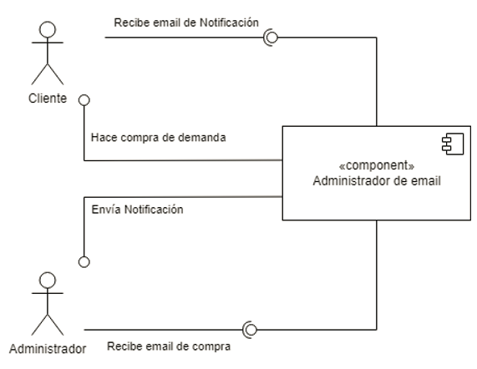

Vista de Proceso

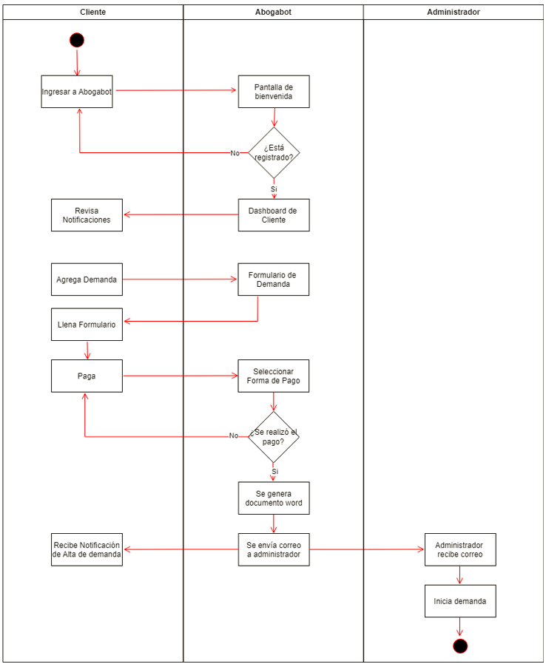

Vista de Física
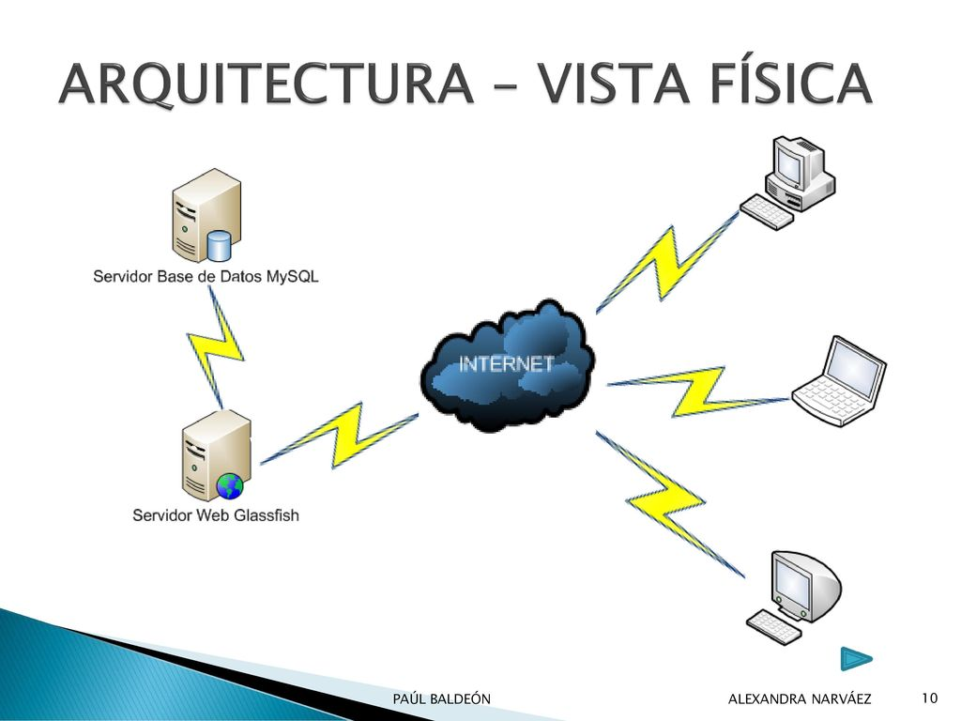

Prototipos de interfaces de usuario
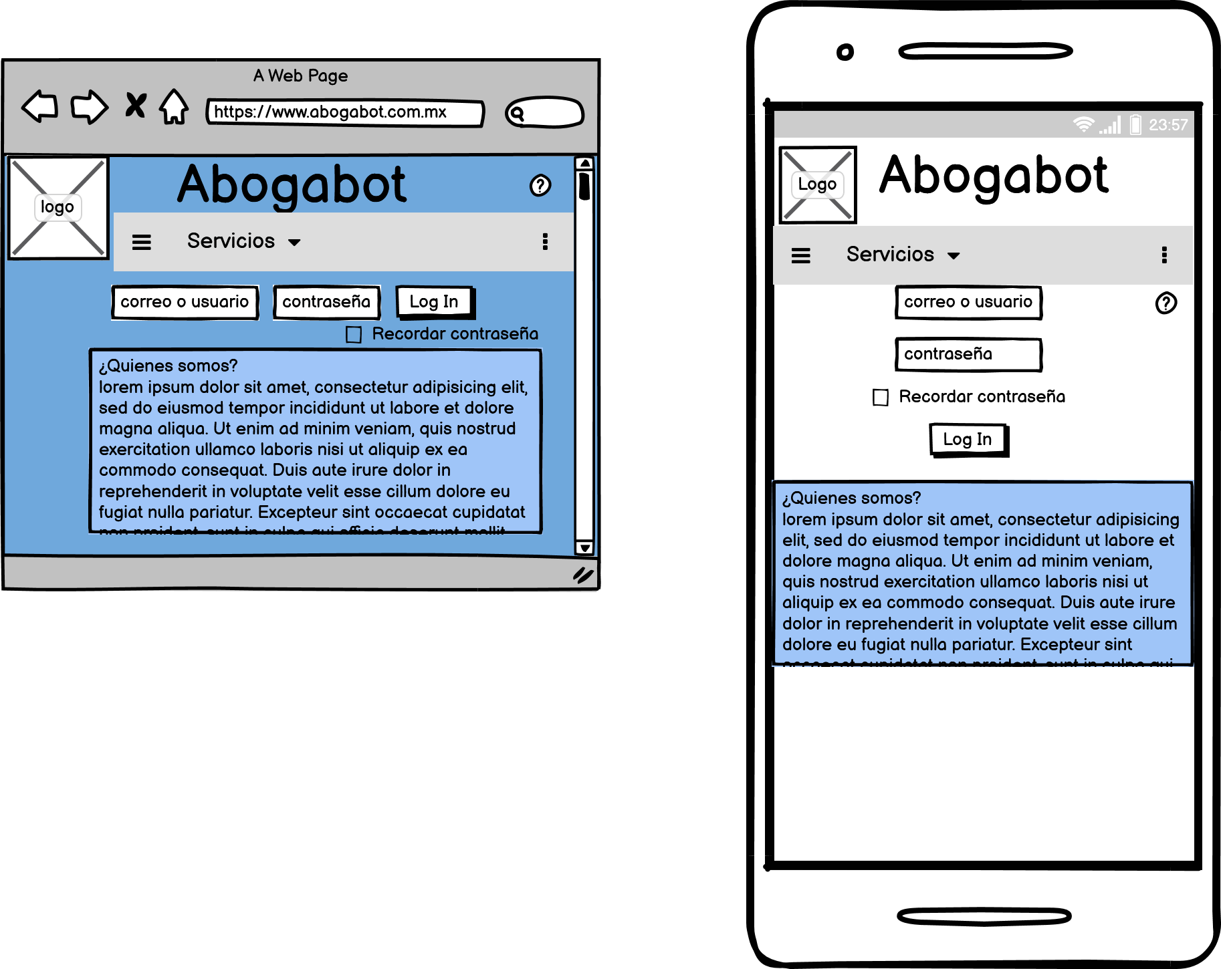

Firmas de aceptación
Nombre | Dependencia | Teléfono | Firma
Albert Conde | Despachos de abogados Conde SA de CV | 7712345678
Brian Lazcano | Astro-Craft  Soluciones En Sistemas Computacionales | 7759874563

